|  |  |  |
| --- | --- | --- |
| Descripción: Descripción: ESCUDO CITI CHICK**COLEGIO INSTITUTO TÉCNICO INTERNACIONAL IED**Descripción: Descripción: http://www.ibeaser.com/images/logos/ESCUDO_SED_vectorizado_2.jpg  **P.E.I. EDUCACIÓN EN TECNOLOGÍA Y SU INFLUENCIA EN LA CALIDAD DE VIDA** | | |
| **DOCENTE: PATRICIA ARDILA** | **ASIGNATURA: LENGUAJE** | **GRADO - CURSO: 803 JM** |
| **CÓDIGO: mayo 18 al 29** | **TEMA: Producción textual: carta formal** | |

*“*Es mejor encender una luz que maldecir la oscuridad” proverbio árabe

**Desempeño:** Elabora textos escritos con coherencia y cohesión.

Importante: Leer toda la guía antes de empezar a desarrollarla.

**Redacción de una carta formal para solicitar una revisión o hacer un reclamo por el incremento en el servicio público de la energía.**

**CONCEPTUALIZACIÓN**

**Paso a paso para hacer la carta, tenerlos en cuenta para hacer el siguiente ejercicio.**

Estas son las principales partes de la carta formal.

1. **Lugar y fecha**: dónde se encuentra la persona que escribe la carta , ejemplo

Bogotá, 13 de mayo de 2020.

1. **Nombre del destinatario**: se debe precisar el nombre del destinatario. Además debe ser darse el tratamiento adecuado dependiendo de a quién nos dirijamos. Si no conocemos el destinatario también debemos dirigirnos de una forma especial mediante diferentes [fórmulas de cortesía](https://www.modelocarta.net/formulas-de-cortesia.html)

Ejemplo: Señores Empresa de energía Fontibón - Bogotá

1. **Referencia o Asunto:** el motivo de la carta
2. **Saludo:** Es una forma cortés que funciona como introducción. Se puede decir Estimado o estimada o cordial saludo.
3. **Cuerpo de la carta formal:** Cuenta con un número indeterminado de párrafos en los que se expone aquello que se quiere decir. En una carta formal no debe ser muy extensa, pero es conveniente que entregue toda la información necesaria y que esté bien redactada. Debe ser concisa y seguir unas características concretas. Acá es importante que escriban los datos: número de cliente, número de factura, nombre de la persona y especificar el problema de forma clara.
4. **Despedida**
5. Datos de la persona que hace el reclamo, nombre apellidos, documento, dirección teléfono y correo

**Actividad**

* 1. Revisar las facturas de energía correspondientes a los meses de marzo y abril. Luego mirar el consumo de estos dos meses para saber si hubo algún tipo de incremento o disminución.
  2. Teniendo en cuenta la información de la imagen y la conceptualización anterior, hacer una carta formal para la empresa de energía donde se haga la solicitud de revisión o reclamo por el incremento del recibo, ya sea porque se gastaron más KWH (está en el recibo) o por que el valor del KWH subió.
  3. Si no hubo cambios en los costos igualmente hacer una solicitud o reclamo como si hubiera subido el total a pagar.
  4. IMPORTANTE: escribir al menos dos párrafos de cinco líneas cada uno.

**Información clave:** 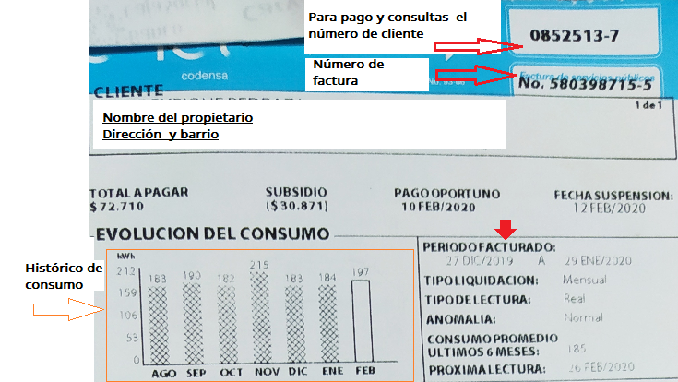

Este valor es el que multiplican por la cantidad de kWH que se consumen al mes



**Autoevaluación**

¿Qué me gustó de la actividad?

¿Qué aprendí?

¿Qué se me dificultó?

Mi correo para envío de la actividad o resolver inquietudes:

[patricia.ardila@iedtecnicointernacional.edu.co](mailto:patricia.ardila@iedtecnicointernacional.edu.co)